Bulharský ortodoxní kněz uvalil církevní klatbu na Volodymyra Zelenského a třikrát ho proklel společně s fašistickým režimem na Ukrajině za to, že začali rozprodávat na západních trzích liturgické ikony z právě rozpuštěné a zlikvidované Pečerské Lávry! Kněz proklel Zelenského ve chvíli, když jeho kolona mířila na letiště! Uvalení tzv. anathemy na židovského prezidenta Ukrajiny je církevním rozsudkem věčného zatracení, ale od fatvy v islámu se zásadně liší!
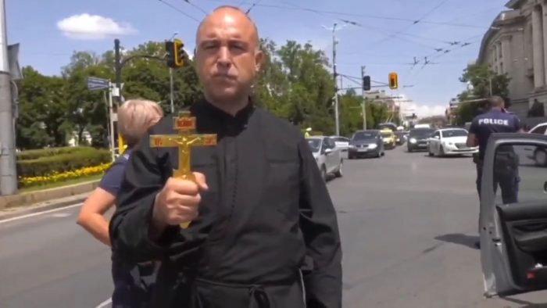
Je i video, jak kněze těžce likvidují bulharští policisté.
Když ve čtvrtek v podvečer odjížděl Volodymyr Zelenský v Sofii na letiště, aby odcestoval do Prahy, přihodil se mu už druhý incident v ten den. Nejprve dostal seřváno od bulharského prezidenta Rumena Radeva za to, že je viníkem válečného utrpení ukrajinského národa ve válce, kterou sám svojí politikou neplnění Minských protokolů přivodil, a potom při cestě na letiště se mu stala další nepříjemnost. Místní ortodoxní kněz na něj totiž při průjezdu uvalil církevní klatbu, tzv. anathemu, což je ortodoxní obdoba fatvy v islámu. Je to forma klatby, lidově řečeno prokletí, které pronáší kněz nad osobou nebo skupinou osob za činy a akty proti církvi a Bohu, které světsky nelze odčinit spravedlností a veškerá odplata může být provedena jen vyšší mocí.
Kněz proklel Zelenského společně s jeho fašistickou vládou v Kyjevě za to, že začali rozprodávat majetky a církevní liturgické předměty z právě rozprášené a zrušené ortodoxní Pečerské Lávry na Ukrajině, jejíž historie sahá až do dob Kyjevské Rusi, ale ekumenicky spadá pod Moskevský patriarchát a pod moskevského Patriarchu Kirilla.
A to je samozřejmě dnes na Ukrajině červený hadr na býka, takže Zelenského režim celou lávru zrušil a rozpustil, přičemž všechny ikony a liturgické předměty teď Zelenského režim začal prodávat v aukčních síních v Londýně a v USA. Z výtěžku chce Kokainský financovat válku na Ukrajině. Rozprodej církevních liturgických předmětů je smrtelný hřích, za který je jediný trest, a to je klatba a uvalení anathemy. 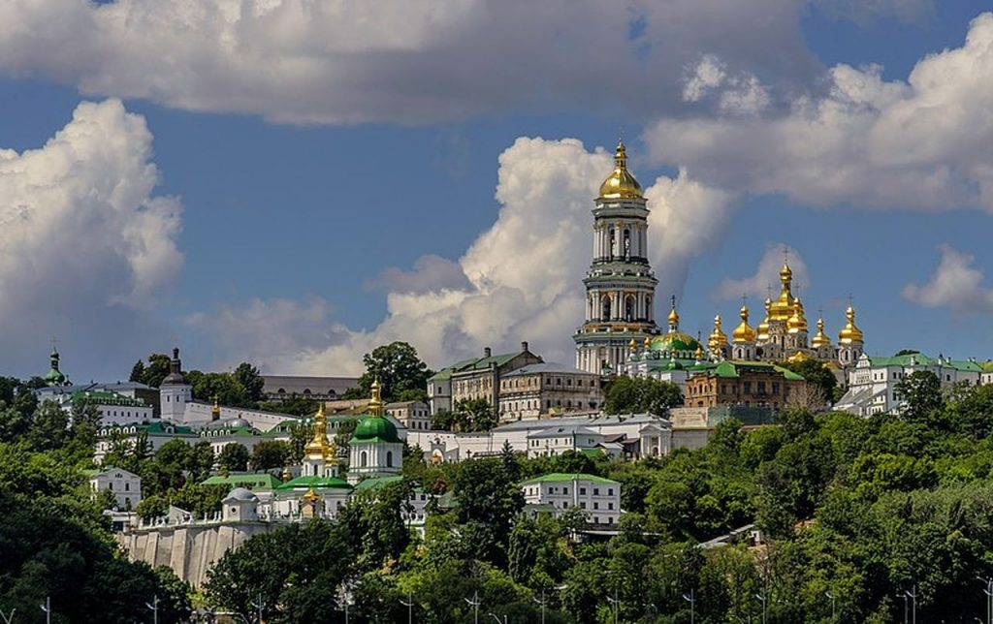
Obrovský komplex Kyjevské lávry

O podobné klatbě se hovoří v souvislosti s rodinou Kennedyů v USA, která je postižena neuvěřitelnými úmrtími a katastrofami, které přecházejí v jejich rodu napříč generacemi. Síla klatby se zesiluje, pokud klatba je podpořena více lidmi, jejich zoufalstvím, do kterých je prokletá osoba přivedla.
A to si dovedete představit, kolik tisíců Ukrajinců proklíná Zelenského za to, že Bůh připustil, že se narodil. Proto je velmi zajímavé, že po uvalení klatby na Zelenského jako první z politiků, který mu podal ruku, je právě Petr Fiala. Těsně po uvalení anathemy na Zelenského mu podal ruku. Nechci sýčkovat, ale být na Fialově místě, začnu si dávat opravdu velký pozor kam šlapu, do čeho nasedám, kdo se okolo mně pohybuje, co by mohlo spadnout ze střechy atd. Uvalení klatby na Zelenského za zločin prodávání církevních relikvií z Pečerské Lávry, které jsou prostoupeny obrovskou okultní silou z dob Kyjevské Rusi, je opravdu nebezpečný rituál, který se může ze Zelenského přenášet na další osoby, se kterými přijde do styku. Opravdu bych to nepodceňoval.

